Filozofska fakulteta Ljubljana
Oddelek za arheologijo

ZAHODNI ZATREP ZEUSOVEGA TEMPLJA V OLIMPIJI

Avtor: M. B. Ljubljana, 12.5.2011
UVOD
Zevsov tempelj stoji v Olimpiji. Nastal med letoma 465-456 pr. št., danes je v ruševinah. Načrtno so izkopavali nemški znanstveniki 1875-1881. Vse kiparsko delo je izvedel brezimen Mojster Olimpije. Okrasje na zatrepu danes hranijo v glavni muzejski dvorani v Arheološkem muzeju, nedaleč od ruševin gimnazija.
ZAHODNI ZATREP
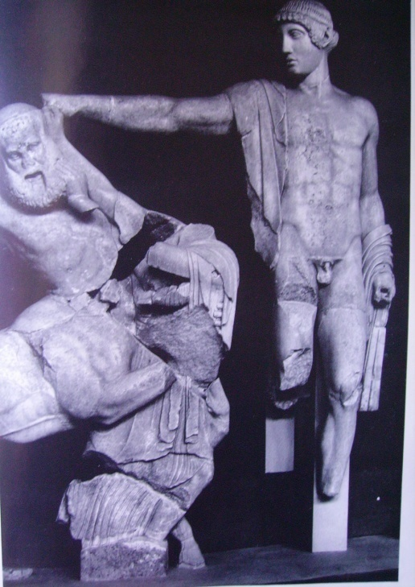
Prikazana je poročna pojedina Peirithoosa in Deidameie. Na poročno slavje so prišli tudi Kentavri, bitja s človeškim oprsjem in konjskim trupom. V pijanosti so zgrabili ženske, lapiti pa so jih napadli.
Slika 1: Apolon
Na vsaki strani Apolona stojita heroja Peirithoos in Theseus obrnjena proti kentavroma, ki napadata ženski. Peirithoos je v fragmentih ohranjen, glava je uničena. Glava neveste je odlično ohranjena. Na njenem obrazu se ne opazi strahu, kakor tudi ne na moških obrazih. Na kentavrovem obrazu opazimo gube, ki govorijo o strašnem naporu v boju. Grki so varovali svoje dostojanstvo v vseh situacijah, tudi v boju ne pokažejo bolečine.
Sledita dve skupini figur kentavra v boju z mladeničem oz. kentaver skuša odnesti mladeniča. Kipar ni vključil celotnega telesa kentavra zaradi pomanjkanja prostora.
Naslednji sklop iz treh figur: kentaver napada dekle, njega pa napada lapit. V skupini na levi strani lapit potiska navzdol kentavra, kentaver z levo roko grabi dekletove lase. V skupini na desni kentaver zgrabi dekle za levi gleženj, ona ga odriva. Lapit pa zabode kentavra v desni prsni koš.
V zadnji skupini so štiri ležeče ženske, ki se skrivajo. Uspelo jim je zbežati in opazujejo boj.
Spopad med Lapiti in Kentavri je metafora za večni spopad med dobrim in zlim, razumom in prvinskim nagonom.
LITERATURA

- B. Ashmole, N. Yalouris; Olympia the sculptures of the temple of Zeus, str. 17-22
- T. Artner ; Srečanje z antično umetnostjo, Mladinska knjiga 1968, str. 100-106
- F. Durando , Antična Grčija, Mladinska knjiga 1999, str. 194-197

